Утверждено
постановлением Администрации
Тутаевского муниципального района
от _______________2025 г. №______

Проект межевания территории
улично-дорожной сети в деревне Филинское
Левобережного сельского поселения
Тутаевского района Ярославской области

2025 год

Содержание
№ п/п | Разделы проекта межевания | Номера листов
1 | 2 | 3
1 | Основная часть | 3
1.1 | Общая часть | 4
1.1.1 | Цель разработки проекта межевания | 4
1.1.2 | Результаты работы | 5
1.2 | Наименование, основные характеристики и назначение планируемого для размещения линейного объекта | 5
1.3 | Исходные данные для подготовки проекта межевания | 5
1.4 | Сведения об образуемых земельных участках и их частях | 6
1.5 | Координаты поворотных точек границ образуемого земельного участка | 7
1.6 | Заключение о соответствии разработанной документации требованиям законодательства о градостроительной деятельности | 9
1.7 | Схема межевания территории улично-дорожной сети в деревне Филинское Левобережного сельского поселения Тутаевского района Ярославской области согласно Генеральному плану Левобережного сельского поселения | 10
1.8 | Схема межевания территории улично-дорожной сети в деревне Филинское Левобережного сельского поселения Тутаевского района Ярославской области согласно Правилам землепользования и застройки Левобережного сельского поселения | 11
2 | Основная часть | 12
2.1 | Схема межевания территории улично-дорожной сети в деревне Филинское Левобережного сельского поселения Тутаевского района Ярославской области | 13
3 | Материалы по обоснованию | 14
3.1 | Схема территории в деревне Филинское Левобережного сельского поселения Тутаевского района Ярославской области | 15

- Основная часть

  - Общая часть

Проект межевания территории улично-дорожной сети в деревне Филинское Левобережного сельского поселения Тутаевского района Ярославской области разработан в виде отдельного документа в соответствии с постановлением Администрации Тутаевского муниципального района № 242-п от 14.03.2022 года.
При разработке использовалась следующая нормативно-правовая база:
1. "Градостроительный кодекс Российской Федерации" от 29.12.2004г. №190-ФЗ (с изменениями и дополнениями от 01.01.2025г.);
2. "Земельный кодекс Российской Федерации" от 25.10.2001г. №136-ФЗ (с изменениями и дополнениями на 19.01.2025);
3. Федеральный закон от 24.07.2007г. №221-ФЗ "О государственном кадастре недвижимости" (с изменениями и дополнениями);
4. Федеральный закон от 08.11.2007 №257-ФЗ «Об автомобильных дорогах и о дорожной деятельности в Российской Федерации и о внесении изменений в отдельные законодательные акты Российской Федерации (с изменениями);
5. Постановление Правительства РФ от 12.05.2017 №564 «Об утверждении Положения о составе и содержании проектов планировки территории, предусматривающих размещение одного или нескольких линейных объектов»;
6. Постановление Правительства Российской Федерации от 2 сентября 2009 года №717 «О нормах отвода земель для размещения автомобильных дорог и (или) объектов дорожного сервиса» (с изменениями и дополнениями);
7. Приказ Минстроя России от 25.04.2017 №740/пр «Об установлении случаев подготовки и требований к подготовке входящих в состав материалов по обоснованию проекта планировки территории схемы вертикальной планировки, инженерной подготовки и инженерной защиты территории (с изменениями);
8. Свод правил СП 42.13330.2016 "СНиП 2.07.01-89*. Градостроительство. Планировка и застройка городских и сельских поселений" (актуализированная редакция);
9. Генеральный план Левобережного сельского поселения Тутаевского района Ярославской области, утвержденный Решением Муниципального Совета Тутаевского муниципального района от 30.03.2023 № 04-г (далее - ГП ЛСП);
10. Правила землепользования и застройки Левобережного сельского поселения Тутаевского муниципального района Ярославской области, утвержден Решением Муниципального Совета Тутаевского муниципального района Ярославской области от 12.12.2024 № 27-г (далее - ПЗиЗ ЛСП);
11. Требования государственных стандартов, соответствующих норм, правил и иных документов.

    - Цель разработки проекта межевания

Главная цель настоящего проекта – подготовка материалов по проекту межевания:
1. Выделение элементов планировочной структуры (территория занятая линейным объектом и (или) предназначена для размещения линейного объекта; иных элементов);
2. Установление границ территории общего пользования, определение местоположения границ образуемого земельного участка и его формирование в кадастровых кварталах 76:15:012204, 76:15:012201 с условным номером 76:15:000000:ЗУ1 как объекта государственного кадастрового учета;
3. Обеспечение доступа к сформированным земельным участкам с помощью формирования участка для общего пользования с условным номером 76:15:000000:ЗУ1.
Для обеспечения поставленных целей необходима ориентация на решение следующих задач:
1. Выявление территории, занятой линейным объектом;
2. Анализ фактического землепользования;

3. Определение в соответствии с нормативными требованиями площадей земельных участков исходя из фактически сложившейся планировочной структуры района проектирования;
4. Формирование границ земельных участков с учетом обеспечения требований сложившейся системы землепользования на территории муниципального образования.

1.1.2 Результаты работы

1. Определены территории, занятые линейным объектом;
2. Определены объекты, функционально связанные с проектируемым линейным объектом;
3. Выявлены границы сформированных земельных участков, границы зон с особыми условиями использования территории и границы зон размещения проектируемого линейного объекта;
4. Установлен вид разрешенного использования земельных участков в соответствии с Правилами землепользования и застройки Левобережного сельского поселения.

  - Наименование, основные характеристики и
назначение планируемого для размещения линейного объекта

Согласно ГП ЛСП формируемый земельный участок под улично-дорожную сеть с условным номером 76:15:000000:ЗУ1 расположен в зоне застройки индивидуальными жилыми домами.
Согласно ПЗиЗ ЛСП формируемый земельный участок под улично-дорожную сеть с условным номером 76:15:000000:ЗУ1 расположены в зоне Ж-1 – зона застройки индивидуальными жилыми домами.
Согласно п.5 ч.3 ст.11.3 Земельного кодекса исключительно в соответствии с утвержденным проектом межевания территории осуществляется образование земельных участков: для строительства, реконструкции линейных объектов федерального, регионального или местного значения.
Межевание территории осуществляется применительно к территории, расположение которой предусмотрено проектом в границах кадастровых кварталах 76:15:012201, 76:15:012204.
Формирование территории под улично-дорожную сеть в д. Филинское Левобережного сельского поселения Тутаевского района Ярославской области необходимо для обеспечения доступа к сформированным земельным участкам.
Автомобильные дороги, расположенные на формируемом земельном участке с условным кадастровым номером 76:15:000000:ЗУ1 относятся к категории: обычные дороги (согласно СП 34.13330.2021 Автомобильные дороги).
Нормы отвода земель для определения границ полосы отвода автомобильных дорог рассчитаны на основании Постановления Правительства РФ №717 от 02 сентября 2009г. «О нормах отвода земель для размещения автомобильных дорог и (или) объектов дорожного сервиса» (приложение 18), СП 41.13330.2016 «Градостроительство. Планировка и застройка городских и сельских поселений» (табл. 11.3, 11.4).

  - Исходные данные для подготовки проекта межевания

№ п/п | Наименование документа | Реквизиты документа
1 | 2 | 3
1 | Правила землепользования и застройки Левобережного сельского поселения Тутаевского муниципального района Ярославской области | утвержден Решением Муниципального Совета Тутаевского муниципального района Ярославской области от 12.12.2024 № 27-г
2 | Генеральный план Левобережного сельского поселения Тутаевского района Ярославской области | утвержденный Решением Муниципального Совета Тутаевского муниципального района от 30.03.2023 № 04-г
3 | Сведения государственного кадастра недвижимости (ГКН) о земельных участках, границы которых установлены в соответствии с требованиями земельного законодательства. | КПТ
4 | Постановление Администрации ТМР | № 242-п от 14.03.2025 г.

  - Сведения об образуемых земельных участках и их частях

№ п/п | Номер земельного участка | Номер сущ. кадастрового квартала | Площадь участка в соответствии с проектом межевания, м2. | Сведения о правах | Категория земель | Вид разрешенного использования в соответствии с проектом межевания | Местоположение земельного участка
1 | 2 | 3 | 4 | 5 | 6 | 7 | 8
1 | 76:15:000000:ЗУ1 | 76:15:012204  76:15:012201 | 9 932 | Сведения отсутствуют | Земли населенных пунктов | Земельные участки (территории) общего пользования | Ярославская область, Тутаевский район,  д. Филинское

Возможные способы образования земельного участка с условным кадастровым номером 76:15:000000:ЗУ1: путем образования из земель государственной и муниципальной собственности.

Перечень и сведения о площади образуемых земельных участков, которые будут отнесены к территориям общего пользования или имуществу общего пользования, в том числе в отношении которых предполагаются резервирование и (или) изъятие для государственных или муниципальных нужд: резервирование и (или) изъятие земельных участков для государственных или муниципальных нужд не требуется.

Целевое назначение лесов, вид (виды) разрешенного использования лесного участка, количественные и качественные характеристики лесного участка, сведения о нахождении лесного участка в границах особо защитных участков лесов (в случае, если подготовка проекта межевания территории осуществляется в целях определения местоположения границ образуемых и (или) изменяемых лесных участков): в цели подготовки проекта межевания территории не входит определение местоположения границ, образуемых и изменяемых лесных участков.

  - Координаты поворотных точек границ
образуемого земельного участка

№ точки | Координаты
№ точки | Х | Y
Участок с к.н. 76:15:000000:ЗУ1
1 | 395251.93 | 1319536.89
2 | 395255.28 | 1319548.47
3 | 395263.06 | 1319565.60
4 | 395272.45 | 1319610.51
5 | 395279.30 | 1319646.36
6 | 395282.43 | 1319660.71
7 | 395281.64 | 1319662.08
8 | 395283.54 | 1319675.97
9 | 395285.01 | 1319690.07
10 | 395287.44 | 1319708.95
11 | 395289.80 | 1319711.73
12 | 395290.15 | 1319712.95
13 | 395298.58 | 1319748.38
14 | 395303.33 | 1319758.14
15 | 395306.53 | 1319767.67
16 | 395319.07 | 1319802.19
17 | 395326.21 | 1319828.94
18 | 395332.68 | 1319855.28
19 | 395343.42 | 1319879.14
20 | 395348.64 | 1319896.83
21 | 395350.49 | 1319902.59
22 | 395357.63 | 1319924.26
23 | 395368.75 | 1319955.00
24 | 395375.40 | 1319976.81
25 | 395391.07 | 1320021.28
26 | 395397.54 | 1320046.24
27 | 395406.63 | 1320067.95
28 | 395413.55 | 1320090.42
29 | 395420.77 | 1320113.33
30 | 395427.81 | 1320134.94
31 | 395434.21 | 1320170.92
32 | 395441.18 | 1320170.81
33 | 395436.38 | 1320142.85
34 | 395434.65 | 1320132.81
35 | 395426.96 | 1320107.90
36 | 395419.30 | 1320084.02
37 | 395417.06 | 1320079.54
38 | 395411.44 | 1320062.27
39 | 395409.86 | 1320057.87
40 | 395403.34 | 1320039.67
41 | 395401.91 | 1320035.67
42 | 395393.73 | 1320010.31
43 | 395388.52 | 1319992.34
44 | 395381.82 | 1319971.13
45 | 395379.15 | 1319963.91
46 | 395374.05 | 1319948.29
47 | 395365.97 | 1319921.16
48 | 395352.90 | 1319880.82
49 | 395348.58 | 1319867.94
50 | 395342.28 | 1319858.94
51 | 395340.25 | 1319853.34
52 | 395325.58 | 1319795.42
53 | 395318.31 | 1319774.81
54 | 395317.35 | 1319769.81
55 | 395318.13 | 1319766.79
56 | 395319.34 | 1319763.84
57 | 395322.46 | 1319762.48
58 | 395345.56 | 1319756.87
59 | 395368.99 | 1319754.46
60 | 395440.64 | 1319738.44
61 | 395451.67 | 1319788.02
62 | 395454.88 | 1319788.02
63 | 395454.86 | 1319770.77
64 | 395453.67 | 1319770.73
65 | 395448.71 | 1319746.74
66 | 395447.30 | 1319724.55
67 | 395447.40 | 1319718.89
68 | 395438.24 | 1319718.73
69 | 395433.95 | 1319707.16
70 | 395435.85 | 1319678.19
71 | 395417.17 | 1319633.58
72 | 395415.39 | 1319633.93
73 | 395409.25 | 1319635.13
74 | 395418.63 | 1319657.34
75 | 395428.01 | 1319692.81
76 | 395424.38 | 1319693.24
77 | 395427.62 | 1319713.81
78 | 395430.02 | 1319713.53
79 | 395431.05 | 1319722.90
80 | 395428.11 | 1319728.82
81 | 395421.61 | 1319733.21
82 | 395385.22 | 1319740.88
83 | 395384.00 | 1319741.00
84 | 395366.94 | 1319743.61
85 | 395367.11 | 1319744.43
86 | 395325.16 | 1319753.18
87 | 395312.71 | 1319755.99
88 | 395311.70 | 1319751.44
89 | 395308.41 | 1319748.36
90 | 395305.77 | 1319736.47
91 | 395302.96 | 1319724.26
92 | 395302.21 | 1319720.70
93 | 395301.40 | 1319716.07
94 | 395300.14 | 1319710.15
95 | 395298.24 | 1319698.46
96 | 395294.56 | 1319679.52
97 | 395289.09 | 1319651.70
98 | 395286.75 | 1319642.64
99 | 395285.38 | 1319636.03
100 | 395282.70 | 1319618.24
101 | 395288.26 | 1319601.25
102 | 395308.45 | 1319595.72
103 | 395313.20 | 1319594.41
104 | 395340.12 | 1319589.58
105 | 395354.84 | 1319586.94
106 | 395353.81 | 1319580.02
107 | 395338.79 | 1319581.78
108 | 395298.40 | 1319588.58
109 | 395293.26 | 1319568.37
110 | 395289.87 | 1319558.74
111 | 395286.17 | 1319540.83
112 | 395281.26 | 1319533.33
1 | 395251.93 | 1319536.89

  - Заключение о соответствии разработанной документации требованиям законодательства о градостроительной деятельности
Документация по межеванию территории выполнена на основании правил землепользования и застройки в соответствии с требованиями технических регламентов, нормативов градостроительного проектирования, градостроительных регламентов с учетом границ зон с особыми условиями использования территорий.
На территории образуемого земельного участка не расположены: особо охраняемые природные территории, границы территорий объектов культурного наследия, границы лесничеств, лесопарков, участковых лесничеств, лесных кварталов, лесотаксационных выделов и частей лесотаксационных выделов.

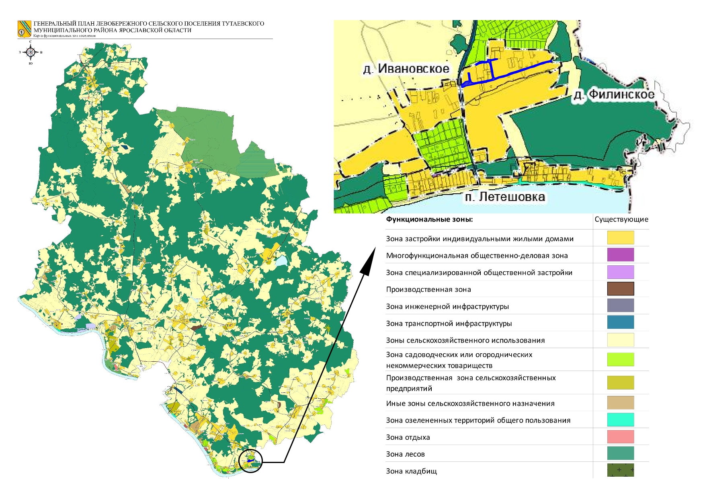
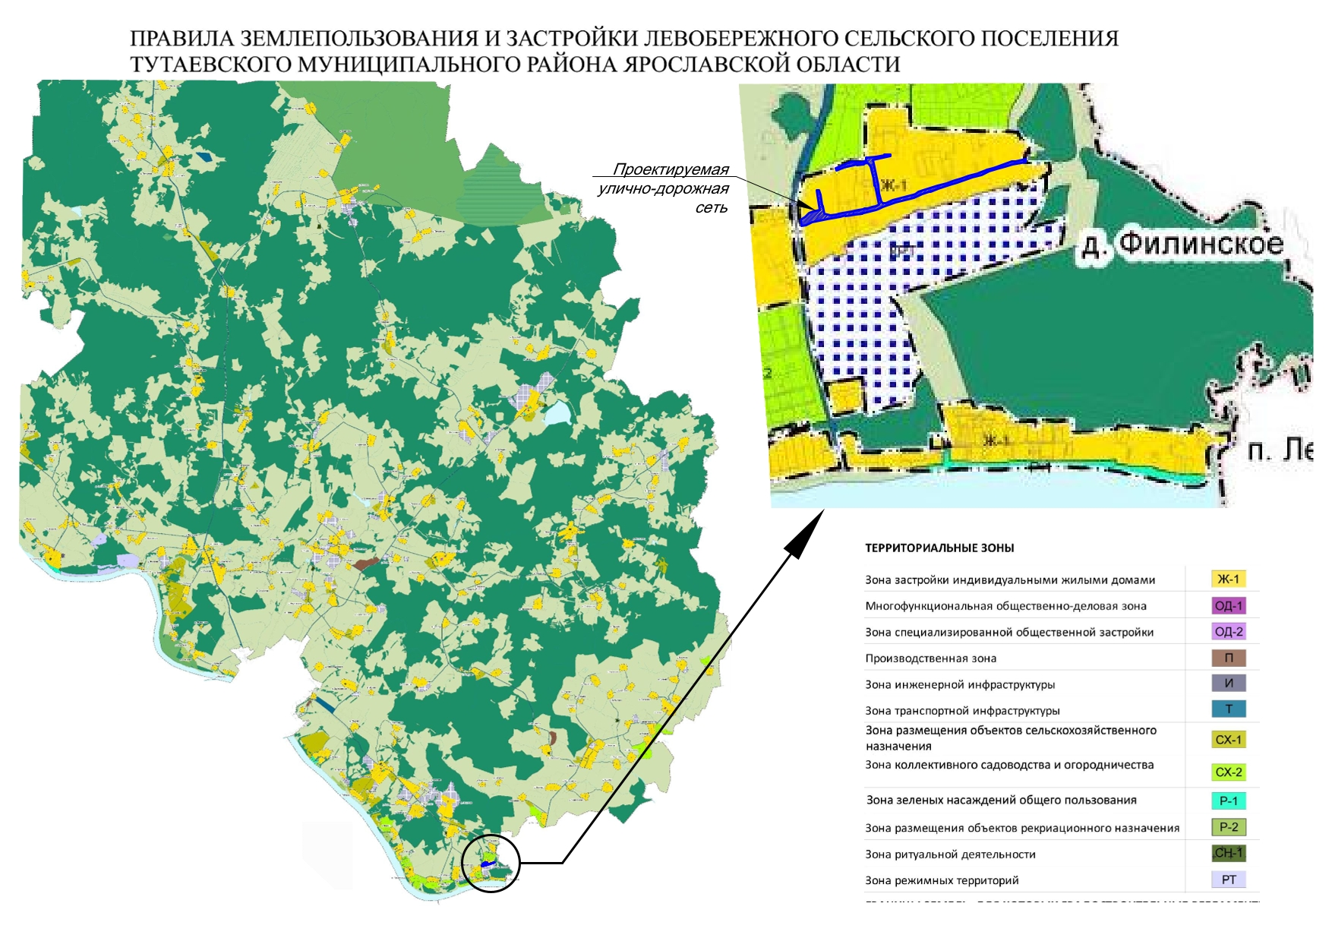

2. Основная часть

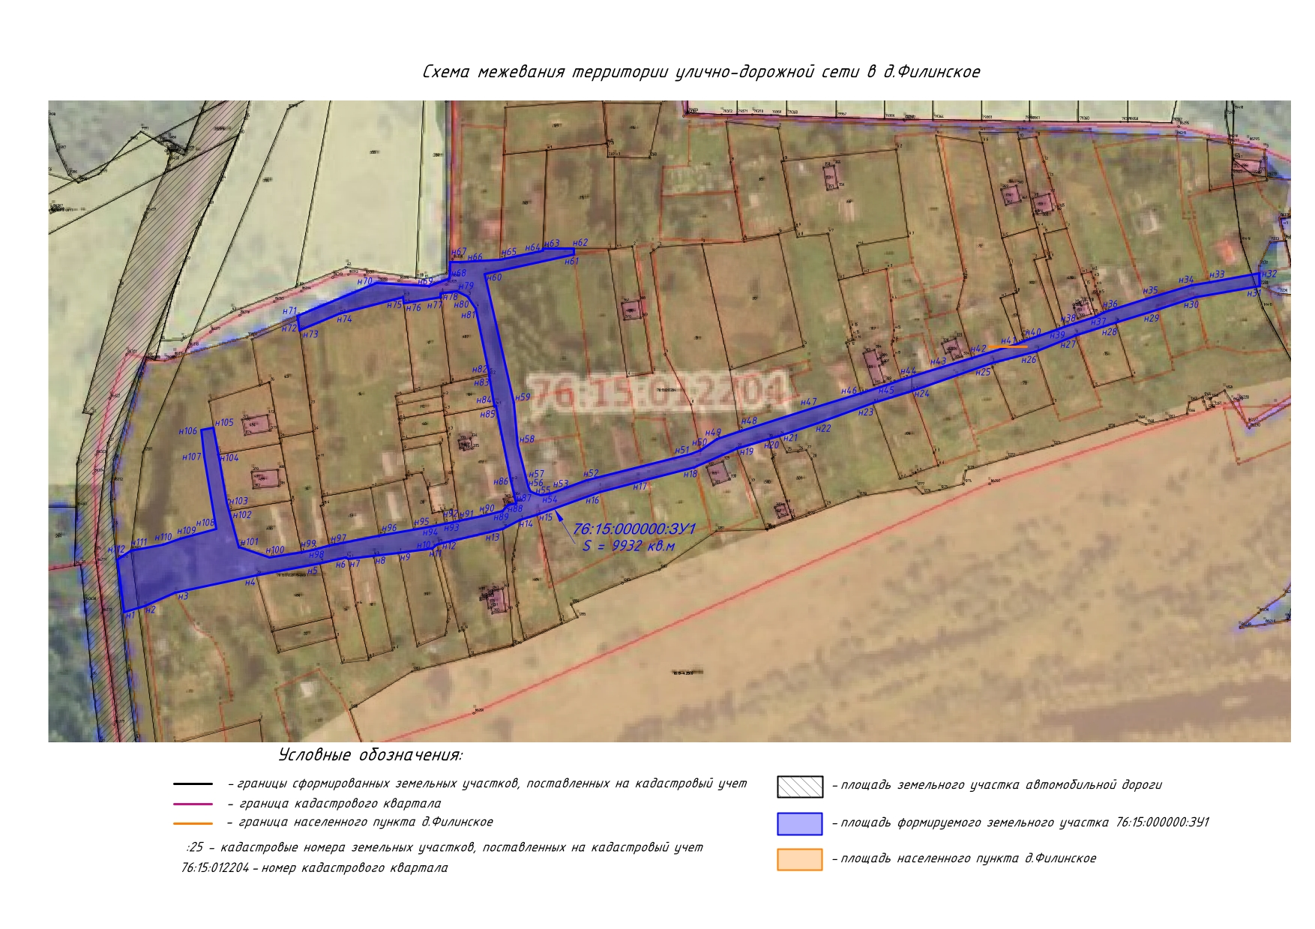

3. Материалы по обоснованию

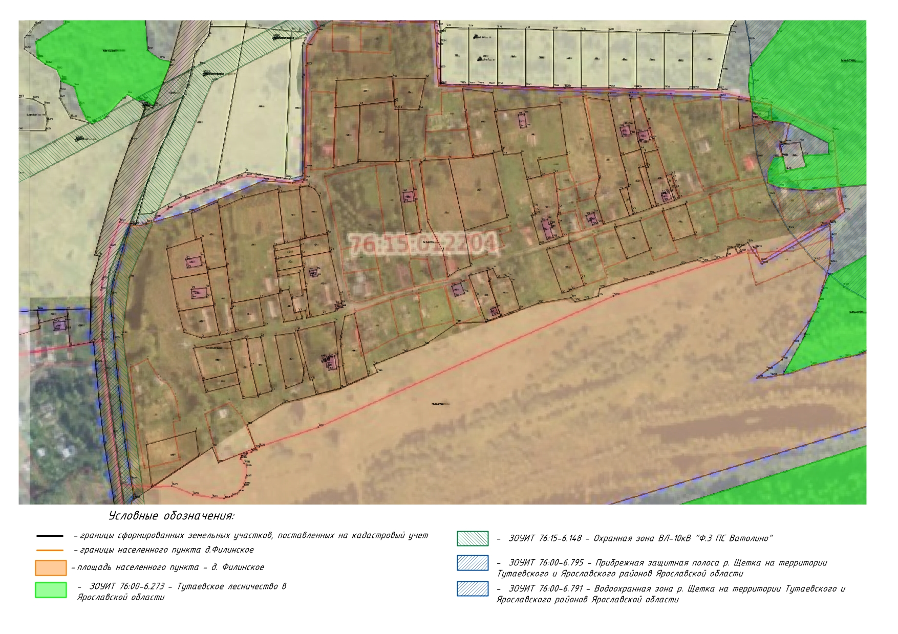

Местоположение существующих объектов капитального строительства: на формируемом земельном участке с условным кадастровым номером 76:15:000000:ЗУ1, объектов капитального строительства не расположено.

Границы особо охраняемых природных территорий: на территории формируемых земельных участков особо охраняемых природных территорий не расположено. Разработка схемы границ особо охраняемых природных территорий не требуется.

Границы территорий объектов культурного наследия: на территории формируемого земельного участка объектов культурного наследия не выявлено.

Границы лесничеств, участковых лесничеств, лесных кварталов, лесотаксационных выделов или частей лесотаксационных выделов: границы лесничеств, участковых лесничеств, лесных кварталов, лесотаксационных выделов или частей лесотаксационных выделов на территории формируемых земельных участков не расположены.

